Univerzita Palackého v Olomouci

Seminární práce
Samohlásky krátké a dlouhé
Didaktika mateřského jazyka

Zuzana Bočková
Pedagogická fakulta, U1ST
2012/2013 (LS)
Doplňovací cvičení

- Doplň správě a nebo á
R_no vyhlédl_ Sl_vk_ z okn_. Tr_vník pokrýv_l_ jinov_tka. Čern_ vr_n_ usedl_ n_ ohr_du. Z_kr_k_l_: kr_, kr_. Přiletěl i st_rý h_vr_n.
M_m_ povíd_: „Jinov_tk_ a vr_ny.
Brzy bude zim_.
- Doplň správně e nebo é
l_to, l_s, d_lka, sv_tr, chl_b, l_ží, l_tá, p_řina, l_tadlo, ml_ko, z_lí, l_kař, l_k, op_kat, zal_vat, l_ž_t, č_rv_nat, j_ž_k, pol_vka, l_d_n, d_s_t, z_l_nina
- Doplň správně i nebo í
M_lá mam_nko!
Sl_b_l jsem, že t_ nap_šu hned po př_jezdu. Moc se m_ tu l_b_. V okol_ jsou b_lé bř_zy, l_py s drobným_ l_sty a jehl_čnaté borovice. Cv_č_me také na hř_št_ nebo s_ tam hrajeme s m_čem.
Teď mus_m ut_kat do j_delny. K večeř_ máme ř_zek.
Tebe i tat_nka zdrav_
V_tek
- Doplň správně a nebo á, e nebo é, i nebo í
tr_va, br_tr, c _sta, č_stý, ž_vot, ml_ko, s_l_m, kl_č, fazol_, pozal_val, p_sek, škol_k, borov_ce, l_vka, n_jprv_, b_lá bř_za, kr_v_, z_lí, vš_chno, pros_

Zdroj:
MIKULENKOVÁ, Hana. Český jazyk pro 2. ročník ZŠ. Olomouc: Prodos, 1992, 79 s. ISBN 80-901-2970-6.

- Jakou doplníš samohlásku? Krátkou, nebo dlouhou?
a –á: d_tel, br_na, čmel_k, hl_va, r_no
e – é: vč_la, l_to, ř_ka, s_šit, l_kař
i – í: d_ra, tal_ř, l_ška, v_tr, ž_rafa
o – ó: k_lo, g_l, m_da, k_stra, l_s
u – ú,ů: g_ma, _nor, pr_van, dom_, _kol
y – ý: v_let, t_čka, d_ka, v_chod, ch_ba

Zdroj:
www.dum.rvp.cz
Graficky zajímavé cvičení
- Ptáčci se schovali v naší křížovce. Dokážeš je najít?
Dopiš správné samohlásky:
 | K |  | K |  | Č | K
 | R |  | R |  | S
 | Š | P |  | Č |  | K
 | Č |  | J | K
J |  | Ř |  | Č | K
 | K |  | N |  | P |  | S
Na podzim, odlétají všichni tito ptáci do teplých _ _ _ _ _ _ (doplň tajenku). Někteří cestou do Afriky překonají ve vzduchu vzdálenost dlouhou i 5000 km!!!

Zdroj
www.dumy.cz (autor: Blanka Herčíková)

- Pavlík má těžký úkol – musí vybarvit:
- balónky s krátkou samohláskou červeně (dostane je Anetka)
- balónky s dlouhou samohláskou modře (dostane je Pavlík)
- ostatní balónky žlutě – ty jsou pro tebe
Dokážeš mu pomoci?

á
U
i
Ó
d
E

V
y
í
ž

Á
S
K
m

Zdroj
http://is.muni.cz/th/129885/pedf_m/diplomova_prace.pdf
Korektura textu

Najdi a oprav chyby v textu

- Véna zalevá zelenínu. Néjprve zélené zelí, kedlubny a fazole. Potom červene ředkvé. Tata si také nese kónev, ale Véna už všechno pozalévál.

- V útery se dětí vypravily do údoli. Ukazalo se, že cesta jé velmi únavna. Ondra únavóu usnul. V údolí uvíděly děti podivny úkaz. Úplně sé zatáhlo. Daly se ná útěk, ále lijaku neutekly. Úplně promokly. Jirká cestou upádl, ale úraz z toho nebyl. Za chvili se nad údolím výjasnilo a ukazala se úchvatna důha.

Zdroj
MIKULENKOVÁ, Hana. Český jazyk pro 2. ročník ZŠ. Olomouc: Prodos, 1992, 79 s. ISBN 80-901-2970-6.

Diktáty

- Máme doma kočku. Je celá strakatá. Ráda leze na půdu. Je milá a poslušná. Má ráda mléko. Spí v útulném pelíšku.

- Na podzim padá ze stromů pestré listí. Padá na domek i na cestu. Jana je zametá. Už je toho celá hora. Tu zavane vítr. Listí létá do všech stran. Hana zametá znovu.

- Vrabci se stále hašteří. Strnadi jsou šikovní. Havrani mají černé peří. Kohouti chodí jako páni. Vrány krákají. Vlaštovky švitoří.

Zdroj
http://www.pripravy.estranky.cz/clanky/diktaty-pro-2_-tridu.html

Didaktická hra

Aktivita je určena nejmladším žákům k doplňování samohlásek do slov (téma Ovoce a zelenina) a poté ke známé hře kvarteto. Jednotlivé kartičky nakopírujeme podle počtu skupin žáků a nastříháme. Úkolem žáků je nejprve doplnit chybějící samohlásky do slov pod obrázky a poté si zahrát hru. S obrázky se dá dále pracovat např. při třídění na ovoce a zeleninu atd.

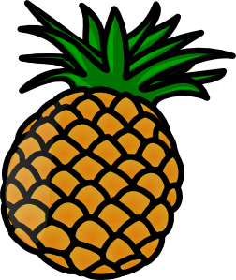  M_LOUN  ŠVESTK_  HR_ŠKA | _NANAS  HRUŠK_  ŠVESTKA | MEL_UN  HRUŠKA  AN_NAS | AN_NAS  MELOUN  ŠV_STKA
ZEL_  Č_SNEK  KVĚT_K | 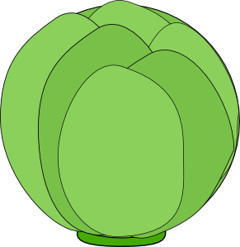  S_LÁT  Č_SNEK  KVĚT_K | KVĚT_K  ZELÍ  S_LÁT | 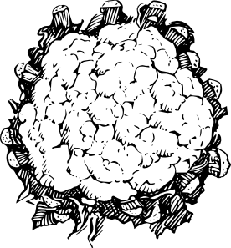  Č_SNEK  Z_LÍ  S_LÁT

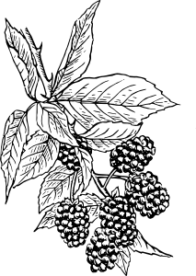  J_BLK_  BR_MBOR  CIB_LE | OSTR_ŽIN_  BRAMB_R  CIB_LE | JABLK_  OSTRUŽ_NA  C_BULE | 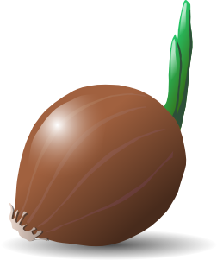  _STRUŽIN_  BR_MBOR  JABLKO
DÝN_  CITR_N  P_MER_NČ | J_HODA  C_TR_N  POMER_NČ | 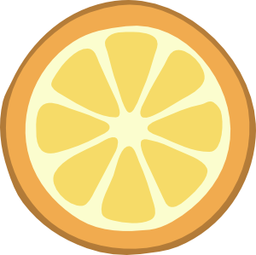  JAH_DA  D_N_  CITR_N | 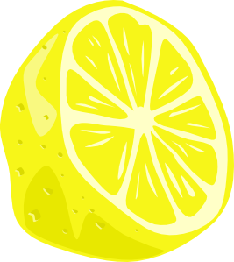  D_NĚ  JAH_DA  P_M_R_NČ

R_JČE  HROZN_  F_ZOL_ | FAZ_LE  MRK_V  HR_ZNO | 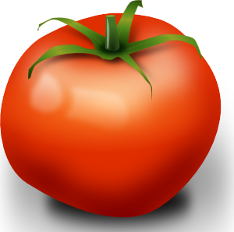  F_ZOLE  HROZN_  MRKEV | RAJČ_  MRKEV  HR_ZN_
HR_ŠK_  TŘ_ŠNĚ  M_RUŇKA | 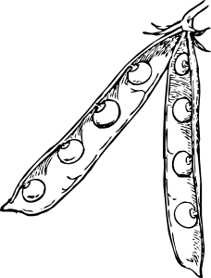  C_L_R  TŘ_ŠNĚ  M_RUŇK_ | 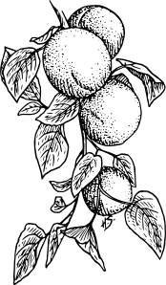  C_LER  TŘ_ŠNĚ  HR_ŠK_ | C_LER  MERUŇK_  C_LER

Zdroj:
http://dum.rvp.cz/materialy/ztratily-se-samohlasky.html

